Miniproject PROG: Super-Wonder-Captain

  
  
  
  
Datum: 08-11-2016

Chung Wong Koen Broers

Lennart Heinen Roy van Vliet

**Inhoudsopgave**

1. Inleiding 3

2. Projectplan 4

2.1 Doel/Gewenste situatie 4

2.2 Risico’s 4

2.3 Samenwerking 4

2.4 Team contract 4

2.4.1 Contactgegevens 4

2.4.2 Rolverdeling 4

2.4.3 Vergaderingen 4

2.4.4 Communicatie 5

2.4.5 Beslissingen 5

2.4.6 Verantwoordelijkheid 5

2.4.7 Consequenties 5

2.5 Planning/taakverdeling 5

3. Workflow 6

3.1 Connectie met Marvel 6

3.2 Verkrijgen van Marvel Heroes gegevens 6

3.3 Invoer van gebruikersnaam 6

3.4 Start van het spel 6

3.5 Applicatie kiest willekeurige held 6

3.6 Score begint met 25 punten 6

3.7 Invoer van het antwoord 6

3.8 De Hint knop 6

3.9 Foutief antwoord 6

3.10 Punten naar database bij goed antwoord 6

3.11 Flowchart van de applicatie 7

3.12 Mock-up van applicatie 8

4. Zelfreflecties 9

4.1 Chung Wong 9

4.2 Roy van Vliet 9

4.3 Lennart Heinen 9

4.4 Koen Broers 9

5. Peer-feedback 10

5.1 Chung Wong 10

5.2 Roy van Vliet 10

5.3 Lennart Heinen 10

5.4 Koen Broers 11

# Inleiding

Super-Wonder-Captain is een spel waarbij je een superheld moet raden met zo min mogelijk hints. De hints geef je als game developer door 1) verbinding te maken met de Marvel API, 2) een willekeurige superheld te kiezen, en 3) informatie op te halen over deze superheld om hints te geven. Hoe meer hints je krijgt, des te minder punten je scoort. Raad de superheld met een beperkt aantal hints, zoals:

* Deze superheld(in) zat dezelfde verhaallijn als superheld X
* Deze superheld(in) zat in dezelfde comic als superheld X
* Deze superheld(in) heeft als superkracht Y

Je kunt 25 punten verdienen met een antwoord dat in één keer goed is. Voor de volgende acties krijg je punten aftrek:

* Fout antwoord: 1 punt
* Hint vragen: 3 punten

De speler moet een nieuwe hint kunnen opvragen. Zorg dus dat je een knop maakt waarmee de speler een nieuwe hint kan opvragen. Zorg dat het opvragen van een hint eerst werkt voor één soort hint, bijvoorbeeld de beschrijving (‘description’). Hierna kun je meerdere soorten hints opvragen, zoals de comics, of de series. Begin dus eerst klein en zorg dat het werkt, en bouw de applicatie daarna uit met meerdere hints. Als de superheld is geraden, sla dan de score op. Houd de score bij in een highscore-database of bestand. Je moet de highscore van die dag en de all time highscore kunnen tonen in een TKinter GUI.

# Projectplan



## Doel/Gewenste situatie

Het doel van het project is dat we onze programmeerkennis toepassen op een van de te kiezen opdrachten. Hierbij is het de bedoeling dat we in groepsverband zorgen voor een gewenst eindresultaat. Door middel van dit plan van aanpak met alle toebehoren zullen wij zorgen voor een goed eindproduct.

## Risico’s

Tijdens dit project kunnen er uiteraard problemen wanneer we ons niet houden aan de afspraak gemaakt in het projectplan, deze kunt u zien in het teamcontract. Wanneer een van de collega’s afwezig is er een kans dat de deadline niet wordt gehaald. Omdat we deze risico’s van tevoren goed hebben besproken kunnen we voorkomen dat deze voorkomen.

## Samenwerking

Bij dit project is samenwerken zeer belangrijk. Om te zorgen dat dit op een goede manier gaat hebben we allemaal een teamcontract getekend waarin de afspraken in grote lijnen zijn vastgelegd deze vind je hieronder bij paragraaf 1.4

## Team contract

### Contactgegevens

Geef hier per teamlid de contactgegevens. Tip: Gebruik een applicatie als Telegram om te communiceren als je niet op de HU bent. Je hebt daar een telefoonnummer voor nodig.

|  |  |  |
| --- | --- | --- |
| **Naam** | **Emailadres (@student.hu.nl)** | **Telefoonnummer** |
| Teamlid 1 | [Roy.vanvliet@student.hu.nl](mailto:Roy.vanvliet@student.hu.nl) | 06 – 10975381 |
| Teamlid 2 | [Chung.wong@student.hu.nl](mailto:Chung.wong@student.hu.nl) | 06 - 24367230 |
| Teamlid 3 | [Koen.broers@student.hu.nl](mailto:Koen.broers@student.hu.nl) | 06 – 21475896 |
| Teamlid 4 | [Lennart.heinen@student.hu.nl](mailto:Lennart.heinen@student.hu.nl) | 06 – 39196615 |

### Rolverdeling

Beschrijf hier de rollen die iedereen vervult. Iedereen programmeert aan de applicatie, dus iedereen is teamlid. Echter, het werk van teamleider/analist/tester kost tijd, dus dat wordt enigszins gecompenseerd met de tijd die aan het programmeren wordt besteed.

|  |  |  |
| --- | --- | --- |
| **Rol** | **Beschrijving** | **Naam / Namen** |
| Teamleider | Leidt de vergaderingen. Houdt bij wie welke taak doet, en of alles op tijd wordt opgeleverd. | Chung Wong |
| Analist | Analyseert het probleem/ de taak, en maakt vervolgens een globaal overzicht van de applicatieworkflow. | Roy van Vliet |
| Tester | Test of de applicatie daadwerkelijk doet wat deze moet doen: Komt het overeen met de opdracht en de applicatieworkflow? | Koen Broers |
| Teamlid | Programmeert delen van de applicatie | Lennart Heinen |

### Vergaderingen

Met het team hebben wij besloten om elke avond (middels Skype) een vergadering te houden over het project, hierin bespreken wij wat wij de dag hebben gedaan en wat de dag erna gaan doen. Deze vergaderingen doen we zolang het project loopt.

Als een teamlid niet op tijd of niet kan deelnemen aan de vergadering dan laat hij/zij dat 1 uur van te voren weten. Als dit niet gebeurt, dan resulteert dit in een waarschuwing (zie consequenties).

### Communicatie

Voor de communicatie hebben wij de voorkeur om dit zoveel mogelijk persoonlijk te houden, als dit niet gaat hebben wij een Whatsapp en Skype groep klaar staan. In dien nodig kunnen we een skype vergadering doen om nog de opdracht te bespreken of elkaar te helpen.

Het team verwacht van elk lid dat hij/zij kan reageren wanneer het moet, indien dit niet mogelijk is moet hij/zij dit even aangeven. Als één van de teamleden niet kan reageren wanneer het nodig is, zonder aan te geven waarom hij niet kon reageren, resulteert dit in een waarschuwing. (zie consequenties).

### Beslissingen

We nemen alleen beslissingen als iedereen het hier over eens is. Als er grote veranderingen worden toegepast die grote gevolgen hebben voor het project, zonder toestemming van de anderen. Resulteert dit in een waarschuwing (zie consequenties).

### Verantwoordelijkheid

Leden van het team zullen de taken uitvoeren zoals ze zijn afgesproken tijdens de vergadering. Als het niet lukt of als er onverwachte problemen zijn, dan wordt dit tijdig met het team gecommuniceerd. Als dit niet gebeurt resulteert dit in een waarschuwing (zie consequenties).

### Consequenties

Ieder teamlid gaat akkoord met de bovenstaande afspraken. Als er een van de afspraken wordt overtreden dan resulteert dit in een waarschuwing. Bij **3 waarschuwingen** wordt de leraar geïnformeerd over het voorval en wordt er besproken wat we met het desbetreffende teamlid moeten doen. Het teamlid moet binnen 2 uur aangeven wat hij aan de situatie wilt veranderen, mocht hij/zij niks veranderen of een 4e waarschuwing krijgen wordt het teamlid per direct uit het team gezet.

## Planning/taakverdeling

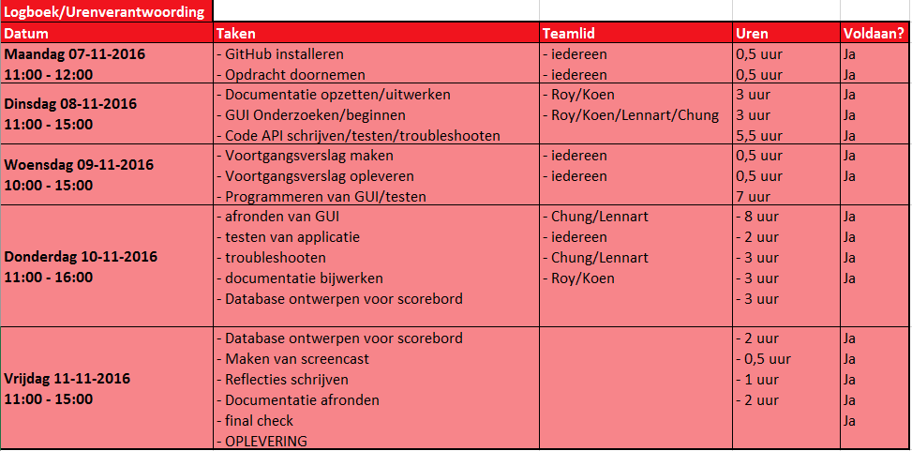

# Workflow

Op de volgende pagina is te zien hoe de workflow van de applicatie in zijn werk gaat. Hieronder word er stap voor stap toegelicht hoe de werking is van de applicatie.



## Connectie met Marvel

Bij de start van de applicatie wordt er een connectie gemaakt naar de Marvel API. Deze API komt van de officiële Marvel server en heeft als inhoud verschillende informatie van de Marvel hoofdpersonages.

## Verkrijgen van Marvel Heroes gegevens

De gegevens van de door ons 15 gekozen Marvel personages worden uit de API gehaald om vervolgens in onze applicatie code te zetten.

## Invoer van gebruikersnaam

Er is een veld aangemaakt waarin je je gebruikersnaam kunt aangeven. Met deze naam neem je deel aan het spel en zal je score aan gekoppeld worden nadat je het spel hebt afgerond.

## Start van het spel

Na het invoeren van de gebruikersnaam is het de bedoeling om op de daarvoor aangemaakte ‘Start’ knop te klikken. Hiermee start je het spel.

## Applicatie kiest willekeurige held

Na het invoeren van de gebruikersnaam en het klikken op de start knop, wordt er een willekeurige held geladen en deze zal vervolgens moeten worden geraden.

## Score begint met 25 punten

Je begint het spel met 25 punten. Het puntental waarmee je het spel eindigt hangt af van de invoer van je antwoord(en) en het aantal hints die je opvraagt met de daarvoor bestemde knop.

## Invoer van het antwoord

Bij invoer van een antwoord wordt er gekeken of deze goed of fout is. Bij een goed antwoord ga je door naar het einde van het spel met het aantal punten dat je over hebt en bij een foutief antwoord ga je naar punt 4.10.

## De Hint knop

De hint knop kun je gebruiken wanneer je het antwoord niet weet, hierbij worden er 3 punten van je totaal afgehaald. Wanneer je hierna dus het antwoord goed hebt eindig je dus met minder dan 25 punten.

## Foutief antwoord

Een foutief antwoord kost je 1 punt. Met een start van 25 punten kun je dus 25 keer een foutief antwoord opgeven. Hierna eindigt het spel en heb je dus 0 punten en verloren.

## Punten naar database bij goed antwoord

Wanneer je een goed antwoord geeft wordt je score in combinatie met je gebruikersnaam opgeslagen in een database die gekoppeld is aan de applicatie. De punten van de foutieve antwoorden en hints worden dus van de 25 afgehaald indien dit het geval is.

## Flowchart van de applicatie

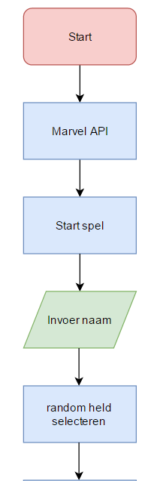

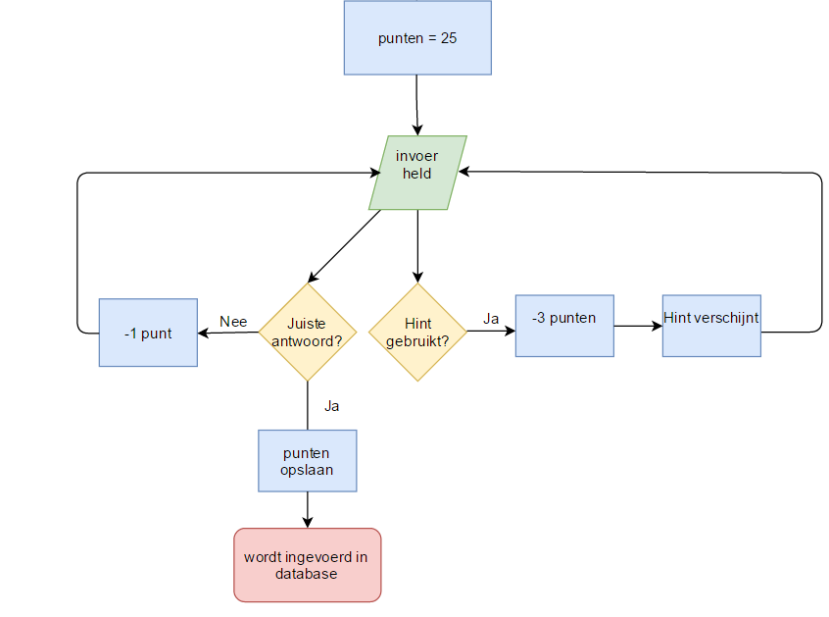

## Mock-up van applicatie

Om duidelijkheid te geven over hoe de applicatie er ongeveer uit gaat zien hebben we hieronder een tweetal afbeeldingen als concept voor het eindproduct. Dit concept is niet het eindproduct!

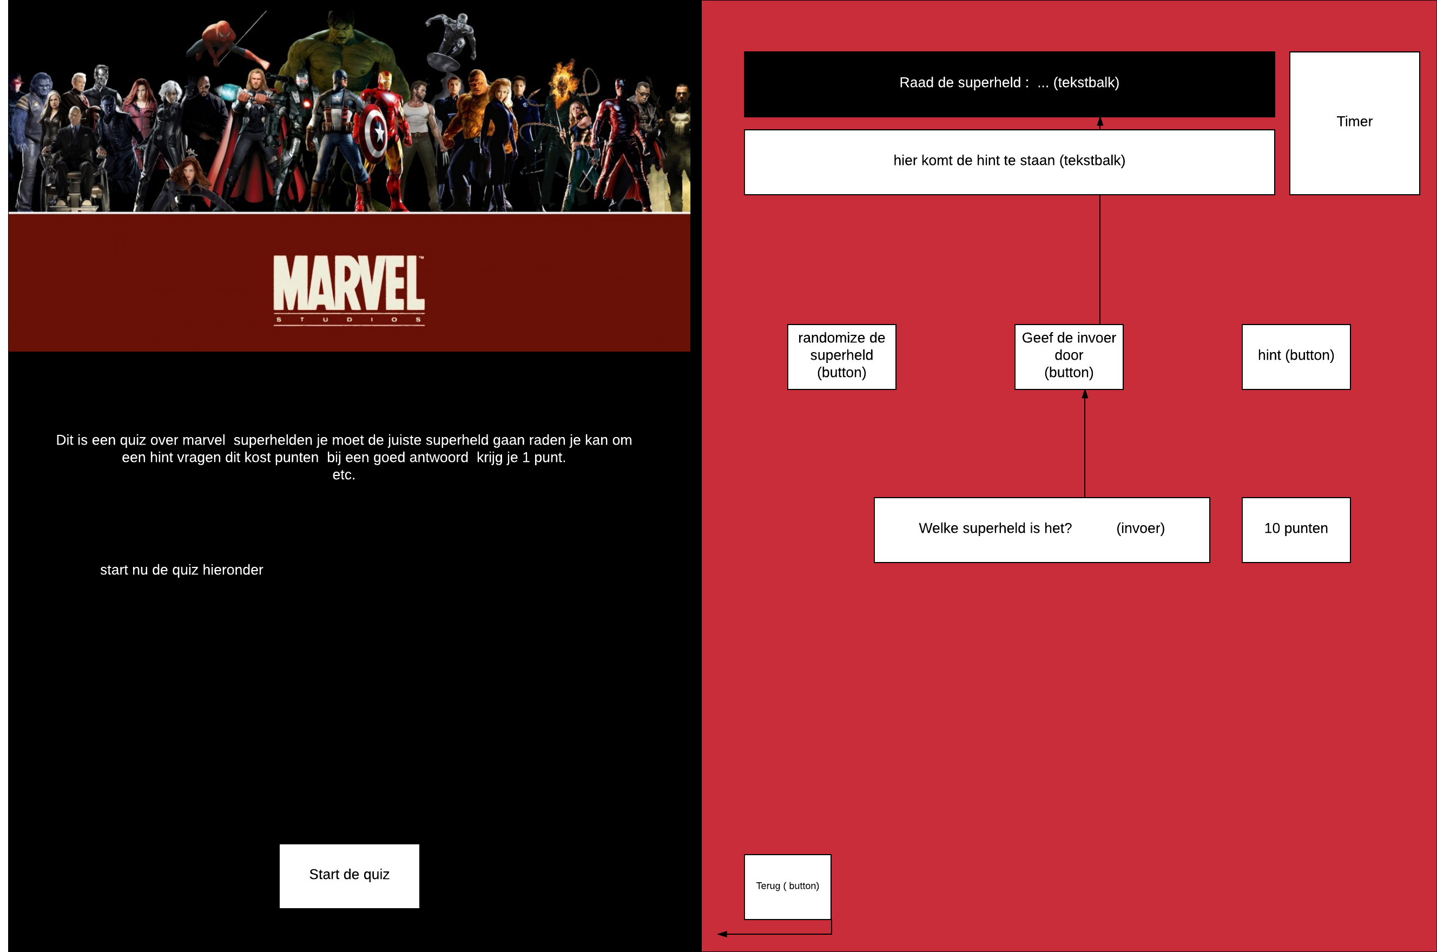



# Zelfreflecties



## Chung Wong

***Wat ging er goed tijdens het project?***

De samenwerking en de sfeer was goed. Er is hard gewerkt als het moet. Als er problemen waren werd het snel gemeld waardoor er snel reactie is en het opgelost kon worden en de communicatie was ook goed. Elke avond was er wel een vergadering via Skype waar wij bijhouden wat we de dag zelf gedaan hebben.

***Wat kan ik de volgende keer anders doen?***

Bij het volgende project gaan kan ik beter de taken overzichtelijker verdelen en dat ook bijhouden dus meer op papier zetten dan alleen opnoemen en misschien wat documentatie op mij nemen

## Roy van Vliet

***Wat ging er goed tijdens het project?***

In dit project was er een duidelijke communicatie over wie wat deed, op deze manier wist iedereen wat er gedaan moest worden en werd dit ook gedaan. Door een duidelijke planning te hebben gemaakt, kwamen we er ook op tijd achter als iets langer duurde. Op deze manier verliep de samenwerking en het project heel soepeltjes.

***Wat kan ik de volgende keer anders doen?***

Voor de volgende keer is het handig om meer van de codeer taal te weten, op deze manier kan ik me meer mengen met het project. Ik ben op dit moment meer bezig geweest met de zaken die eromheen belangrijk waren.

## Lennart Heinen

***Wat ging er goed tijdens het project?***

Alles eigenlijk wel, afspraken werden nagekomen en iedereen deed zijn deel in het project en we vulde elkaar goed aan. Als er iets wat langer duurde hielpen we elkaar, communicatie verliep ook goed en het hielp heel veel om er steeds over te hebben hoe ver we waren en wat er nog gedaan moest worden (via skype einde van de dag)

***Wat kan ik de volgende keer anders doen?***

Misschien extra dingen doen, meer werken.

Aan betere communicatie werken.

## Koen Broers

***Wat ging er goed tijdens het project?***

Het project ging voor mijn gevoel erg goed, we hebben duidelijk besproken welke taken er waren en door de groepsleider zijn deze goed verdeeld. Daarnaast is het qua communicatie ook goed gegaan aangezien iedereen elkaar goed kon bereiken en kon helpen wanneer het nodig was.

***Wat kan ik de volgende keer anders doen?***

Het zou voor de volgende keer fijn zijn als ik wat meer kennis zou hebben van het schrijven van python codes. Dit zou ook veel werk schelen voor degene die wel veel bezig zijn geweest met de codes. Daarnaast blijft het belangrijk om iedereen op de hoogte te houden van waar je mee bezig bent geweest en hoe ver je met iets bent.

# Peer-feedback



## Chung Wong

|  |  |  |
| --- | --- | --- |
| Naam groepslid | Bijdrage project (1-10) | Tips en tops |
| Chung Wong |  |  |
| Roy van Vliet | 7,5 | Harde werker, zorgt hij voor een goeie sfeer en kon goed andere mensen invullen als er te veel werk was alleen wordt te snel afgeleid door andere dingen of personen |
| Lennart Heinen | 8 | Veel programmeerwerk gedaan maar vaak stil dus laat je wat meer van je horen |
| Koen Broers | 8,5 | Veel documentatie op je genomen, vraagt vaak naar extra werk en probeert ook betrokken te blijven.  Probeer wat meer andere werkjes dan documentatie. Probeer het in ieder geval |

## Roy van Vliet

|  |  |  |
| --- | --- | --- |
| Naam groepslid | Bijdrage project (1-10) | Tips en tops |
| Chung Wong | 9 | Werkt goed, hard en denkt goed mee. Werkt ook thuis aan de projecten |
| Roy van Vliet |  |  |
| Lennart Heinen | 9 | Is wat stilletjes, heeft even zijn tijd nodig om zijn plek te vinden. Maar werkt voor de rest hard en goed. |
| Koen Broers | 9 | Heeft alle zaken netjes op orde van de administratie, maar had naar mijn idee hetzelfde probleem als ik. Qua code kennis lagen wij achter waardoor we minder konden doen. |

## Lennart Heinen

|  |  |  |
| --- | --- | --- |
| Naam groepslid | Bijdrage project (1-10) | Tips en tops |
| Chung Wong | 9 | Het project goed geleid was duidelijk met wat er gedaan moest worden. Vulde iedereen goed aan. Hield goed bij hoe ver we waren. (met “vergaderingen”) |
| Roy van Vliet | 9 | Heeft zijn ding gedaan en deed dit goed heeft minder gedaan aan programmeren aangezien hij er minder kennis over had |
| Lennart Heinen |  |  |
| Koen Broers | 9 | Heeft zijn ding gedaan en deed dit goed heeft minder gedaan aan programmeren aangezien hij er minder kennis over had |

## Koen Broers

|  |  |  |
| --- | --- | --- |
| Naam groepslid | Bijdrage project (1-10) | Tips en tops |
| Chung Wong | 9 | Heeft het project goed geleid. Daarnaast ook veel bezig geweest met de codes buiten het project en dit heeft ons goed geholpen. |
| Roy van Vliet | 8 | Goed gewerkt op gebied van administratie en design van de applicatie. Wat meer kennis over de code zou fijn zijn geweest, dit geld overigens ook voor mijzelf. |
| Lennart Heinen | 9 | Wat minder aanwezig dan de rest maar werkt daarnaast erg hard en heeft goed aan de code gewerkt. Enige tip is dus wat meer communiceren |
| Koen Broers |  |  |